南開科技大學_113_學年度第1學期 _9_月份
教學助理（TA）月誌
系所 |  |  |  |  |  |  | 班級
姓名 |  |  |  |  |  |  | 學號
聯絡電話 |  |  |  |  |  |  | 課程班級/地點 |  | -
編號 | 日期 | 開始時間 |  | 結束時間 |  | 工作內容 |  |  |  | 工作時數 |  | 老師簽名
1
2
3
4
5
6
7
8
9
10
11
12
13
14
15
本月工作時數總計：_______時
教資中心承辦人簽章 |  |  |  |  |  |  |  | 教資源中心主任簽章
工作內容代碼：
(A)輔導學生學習 (B)解決學生學習困擾 (C)協助補救教學 (D)引導學生進行討論
(E)課後輔導、小組討論 (F)協助教師製作授課教材 (G)協助教師準備授課大綱
(H)協助教師進行大班教學 (I)協助教師批改考卷 (J)協助管理攝影棚使用 (K)管控e化教室、e化器材之使用
(L)協助使用e化器材 (M)維護e化器材 (N) 協助攝影棚進行拍攝 (O)協助多功能微型教室管理
(P)其他

活動剪影
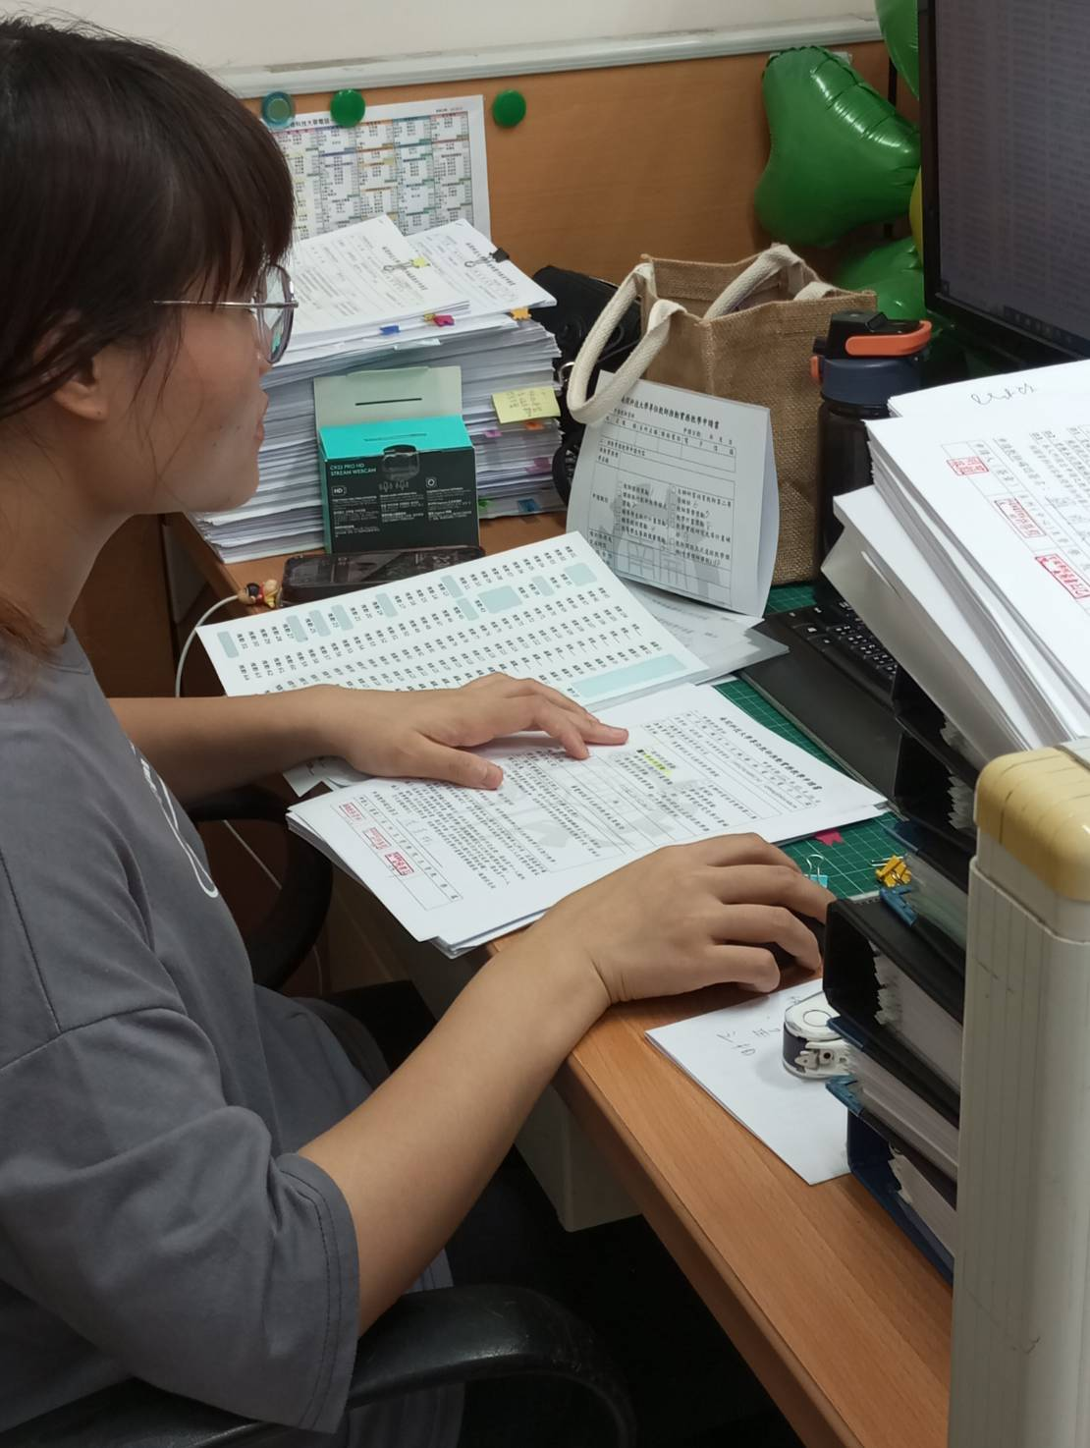
數位影音教材申請表確認
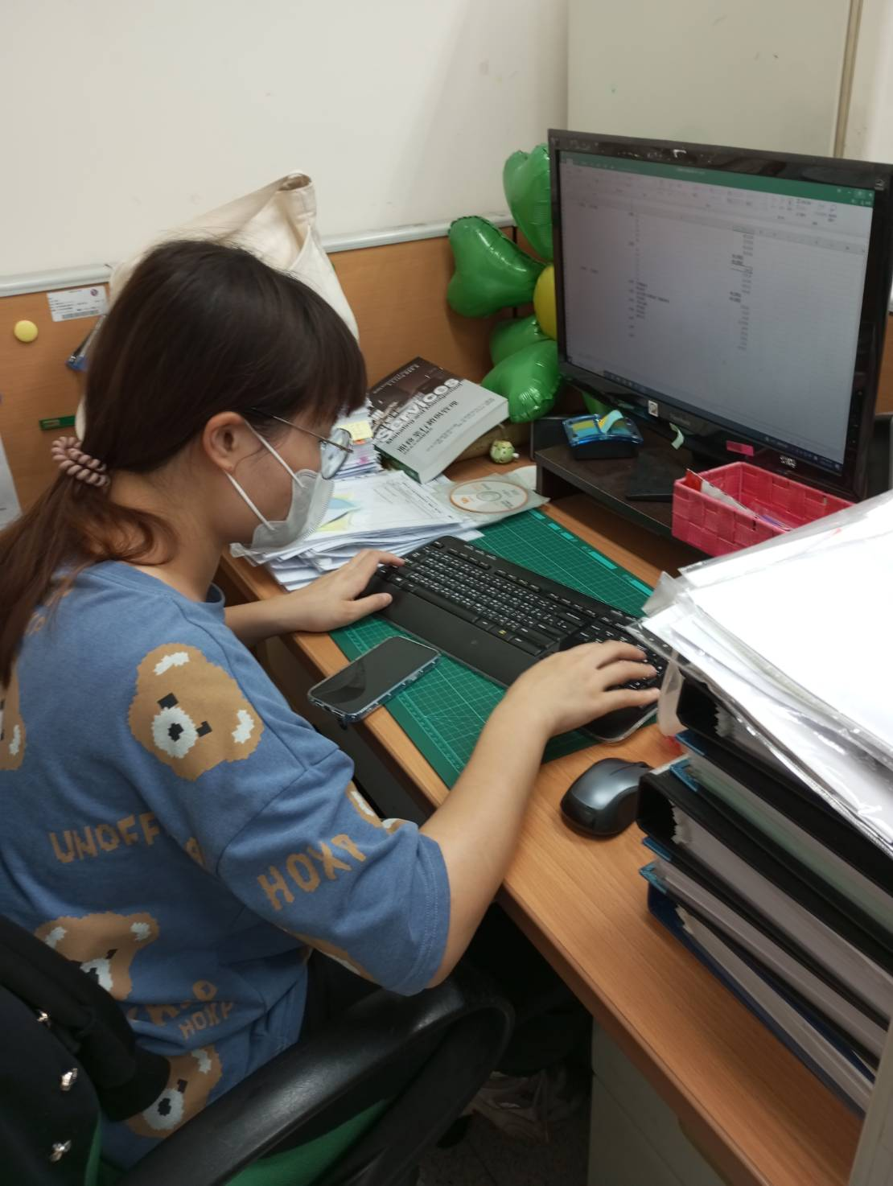
數位影音教材時數統計計算

